CENTRE ANTOINE LACASSAGNE

DÉPARTEMENT ÉPIDÉMIOLOGIE, BIOSTATISTIQUES ET DONNÉES DE SANTÉ (DEBDS)

Responsable: Dr Emmanuel CHAMOREY  
Yann CHATEAU - Data Manager ~ Renaud SCHIAPPA - Data Manager  
David RENER - Data Manager ~ Dr Jocelyn GAL - Biostatisticien  
Brice THAMPHYA - Bioinformaticien

Version du: 06/01/2021

RAPPORT STATISTIQUE FINAL

GDA

Le biostatisticien et le data manager devront être co-auteur et avoir validé toute publication utilisant les résultats de ce rapport statistique

Table of Contents

**VALIDATION DU RAPPORT D’ANALYSE FINALE**

# Import et Pré-traitement avant analyse de la base de données

# Analyse descriptive

dim(df)

## [1] 1335 17

set.seed(12345) #Fixation de la graine

Pour commencer, la dimension de la base de données est de 17 colonnes et 1335 lignes. Nous avons donc 17 variables pour 1335 patients.

## Analyse des variables de la cohorte totale

### Analyse des NA

A présent, nous allons mettre en évidence les variables utilisables pour la suite de l’étude. C’est à dire celles avec un pourcentage de valeurs manquantes inférieur à 10 %.

md_table(as.data.frame(skim(df)))

| **skim_type** | **skim_variable** | **n_missing** | **complete_rate** | **factor.ordered** | **factor.n_unique** | **factor.top_counts** | **numeric.mean** | **numeric.sd** | **numeric.p0** | **numeric.p25** | **numeric.p50** | **numeric.p75** | **numeric.p100** | **numeric.hist** |
| --- | --- | --- | --- | --- | --- | --- | --- | --- | --- | --- | --- | --- | --- | --- |
| factor | Y | 0 | 1.00000000 | FALSE | 2 | 0: 862, 1: 473 |  |  |  |  |  |  |  |  |
| factor | X2 | 0 | 1.00000000 | FALSE | 6 | 1: 487, 4: 264, 6: 236, 5: 131 |  |  |  |  |  |  |  |  |
| factor | X3 | 0 | 1.00000000 | FALSE | 2 | 2: 1044, 1: 291 |  |  |  |  |  |  |  |  |
| factor | X4 | 0 | 1.00000000 | FALSE | 2 | <55: 706, =55: 629 |  |  |  |  |  |  |  |  |
| factor | X5 | 108 | 0.91910112 | FALSE | 2 | 0: 787, 1: 440 |  |  |  |  |  |  |  |  |
| factor | X6 | 121 | 0.90936330 | FALSE | 2 | 0: 1195, 1: 19 |  |  |  |  |  |  |  |  |
| factor | X7 | 124 | 0.90711610 | FALSE | 2 | No: 1100, Yes: 111 |  |  |  |  |  |  |  |  |
| factor | X8 | 0 | 1.00000000 | FALSE | 2 | No: 1301, Yes: 34 |  |  |  |  |  |  |  |  |
| factor | X9 | 55 | 0.95880150 | FALSE | 2 | Yes: 983, No: 297 |  |  |  |  |  |  |  |  |
| factor | X10 | 79 | 0.94082397 | FALSE | 2 | No: 1227, Yes: 29 |  |  |  |  |  |  |  |  |
| factor | X12.Score | 2 | 0.99850187 | FALSE | 4 | 4A: 490, 4B: 392, 2-3: 302, 5: 149 |  |  |  |  |  |  |  |  |
| factor | X15 | 0 | 1.00000000 | FALSE | 3 | 4: 693, 5: 389, 3: 253 |  |  |  |  |  |  |  |  |
| factor | X16 | 34 | 0.97453184 | FALSE | 2 | 0: 1291, 1: 10 |  |  |  |  |  |  |  |  |
| factor | X17_regroup | 131 | 0.90187266 | FALSE | 2 | 0: 867, 1: 337 |  |  |  |  |  |  |  |  |
| numeric | X11 | 493 | 0.63071161 |  |  |  | 1.800632 | 3.406129 | 0.003 | 0.8185 | 1.4 | 2.147 | 76.88 | ▇▁▁▁▁ |
| numeric | X13 | 8 | 0.99400749 |  |  |  | 20.774981 | 11.278509 | 2.000 | 12.5000 | 18.0 | 27.000 | 77.00 | ▇▇▂▁▁ |
| numeric | X14 | 1,279 | 0.04194757 |  |  |  | 10.908393 | 9.635908 | 0.000 | 4.7500 | 7.3 | 13.925 | 51.72 | ▇▃▁▁▁ |

Suite à cette analyse nous avons mis en évidence que nous ne pouvons pas utiliser les variables suivantes lors des analyses univarée et multivariée:

X14: Cette variable présente 95.81% de NA. X11: Cette variable présente 36.93% de NA.

Nous utiliserons donc toutes les autres variables pour ces deux analyses. Sachant que les patients éligibles ont déjà été sélectionné dans le pré-traitement.

missmap(df, col=c("blue", "red"), legend=T)

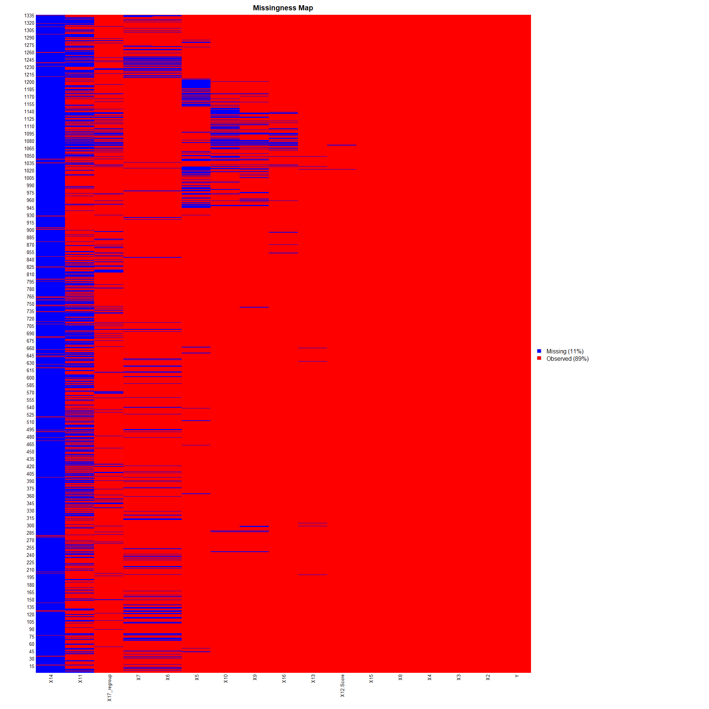

Ces résultats sont confirmés visuellement par la missmap. Celle-ci met également en évidence la potentielle corrélation entre les variables X6 et X7. En effet, lorsqu’un NA est observé pour X6 il est souvent observé pour X7, et inversement.

### 2) Analyse des variables qualitatives

index=c(1:ncol(df))   
ft=sortiequali(as.data.frame(df),index)  
ft=md_table(ft)  
ft

| **Variable** | **Modalite** | **Nombre** | **Frequence** | **Vide** |
| --- | --- | --- | --- | --- |
| Y |  |  |  | 0 (0%) |
|  | 0 | 862 | 64.57% |  |
|  | 1 | 473 | 35.43% |  |
| X2 |  |  |  | 0 (0%) |
|  | 1 | 487 | 36.48% |  |
|  | 2 | 129 | 9.66% |  |
|  | 3 | 88 | 6.59% |  |
|  | 4 | 264 | 19.78% |  |
|  | 5 | 131 | 9.81% |  |
|  | 6 | 236 | 17.68% |  |
| X3 |  |  |  | 0 (0%) |
|  | 1 | 291 | 21.8% |  |
|  | 2 | 1044 | 78.2% |  |
| X4 |  |  |  | 0 (0%) |
|  | <55 | 706 | 52.88% |  |
|  | =55 | 629 | 47.12% |  |
| X5 |  |  |  | 108 (8.09%) |
|  | 0 | 787 | 64.14% |  |
|  | 1 | 440 | 35.86% |  |
| X6 |  |  |  | 121 (9.06%) |
|  | 0 | 1195 | 98.43% |  |
|  | 1 | 19 | 1.57% |  |
| X7 |  |  |  | 124 (9.29%) |
|  | No | 1100 | 90.83% |  |
|  | Yes | 111 | 9.17% |  |
| X8 |  |  |  | 0 (0%) |
|  | No | 1301 | 97.45% |  |
|  | Yes | 34 | 2.55% |  |
| X9 |  |  |  | 55 (4.12%) |
|  | No | 297 | 23.2% |  |
|  | Yes | 983 | 76.8% |  |
| X10 |  |  |  | 79 (5.92%) |
|  | No | 1227 | 97.69% |  |
|  | Yes | 29 | 2.31% |  |
| X12.Score |  |  |  | 2 (0.15%) |
|  | 2-3 | 302 | 22.66% |  |
|  | 4A | 490 | 36.76% |  |
|  | 4B | 392 | 29.41% |  |
|  | 5 | 149 | 11.18% |  |
| X15 |  |  |  | 0 (0%) |
|  | 3 | 253 | 18.95% |  |
|  | 4 | 693 | 51.91% |  |
|  | 5 | 389 | 29.14% |  |
| X16 |  |  |  | 34 (2.55%) |
|  | 0 | 1291 | 99.23% |  |
|  | 1 | 10 | 0.77% |  |
| X17_regroup |  |  |  | 131 (9.81%) |
|  | 0 | 867 | 72.01% |  |
|  | 1 | 337 | 27.99% |  |

rm(ft,index)

Dans un premier temps, on se focalise sur les vides. Pour les variables X5,X6,X7,X17_regroup, les pourcentages de vides oscillent entre 8 et 10%. Ces variables seront donc sans doute supprimées du modèle final.

Dans un second temps, on regarde la fréquence des modalités de chaque variable. On observe que pour X6 et X16 la modalité 0 semble corrélée avec un cancer bénin. Pour les modalités X7,X8 et X10 c’est la modalité “no” qui semble corrélée avec un cancer bénin. On peut émettre ces conclusions car la fréquence de ces modalités est supérieure à 90%.

### 3) Analyse des variables quantitatives

index=c(11,13,14)   
ft=sortiequanti(as.data.frame(df),index)  
ft=md_table(ft)  
ft

| **Variable** | **Vide** | **Moyenne** | **Quartiles** | **EcartType** |
| --- | --- | --- | --- | --- |
| X11 | 493 | 1.8 | [0-0.82-1.4-2.15-76.88] | 3.41 |
| X13 | 8 | 20.77 | [2-12.5-18-27-77] | 11.28 |
| X14 | 1279 | 10.91 | [0-4.75-7.3-13.93-51.72] | 9.64 |

rm(ft,index)

Pour les variables X14 et X11, on observe un nombre de vide très important (surtout X14), ce qui suggère comme précedement que ces variables seront supprimées du modèle final.

Pour X11 on observe que la moyenne est proche de la médiane, ce qui est en corrélation avec le faible écart-type observé, traduisant ainsi une faible variabilité. En revanche, pour X13 et X15, la moyenne s’éloigne un peu plus de la médiane ce qui est en corrélation avec des écart-types beaucoup plus importants.

## B) Création de sous groupes en fonction du centre

L’objectif de cette partie est de créer les cohortes de validation et d’apprentissage.

Il y a deux cohortes de validation:

Validation externe: Toulouse

Validation interne: 30% des patients de Nice

La cohorte d’apprentissage contient les 70% restants des patients niçois.

valid<-rbind(df[(df$X2==4),],df[(df$X2==5),]) #Toulouse  
Nice<-rbind(df[(df$X2==1),],df[(df$X2==2),],df[(df$X2==3),],df[(df$X2==6),])#Nice  
appren_int<-sample(nrow(Nice),nrow(Nice)*0.7)#récupération aléatoire des indices des lignes de l'échantillon  
appren<-Nice[appren_int,]  
valid_2<-Nice[-appren_int,]  
dim(appren) #cohorte d'apprentissage 70% Nice.

## [1] 658 17

dim(valid) #cohorte validation externe (Toulouse)

## [1] 395 17

dim(valid_2) #cohorte de validation interne (30% Nice)

## [1] 282 17

On obtient alors une cohorte d’apprentissage avec 658 patients. Ainsi, qu’une cohorte de validation externe de 395 patients. Puis une cohorte de validation interne de 282 patients.

### 1) Analyse descriptive de la cohorte d’apprentissage

#### 1.a) Analyse de toutes les variables 2 à 2

ggp<-ggpairs(as.data.frame(appren))  
ggp

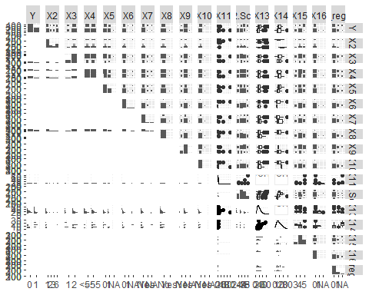 L’objectif de cette fonction est de nous donner un aspect plus visuel d’une variable par rapport à une autre. On observe pour la variable X8 une majorité de non, à l’inverse de la variable X6 et X7 qui ont une majorité de yes.

####1.b) Analyse descriptive des variables qualitatives

index=c(1:ncol(appren))   
ft=sortiequali(as.data.frame(appren),index)  
ft=md_table(ft)  
ft

| **Variable** | **Modalite** | **Nombre** | **Frequence** | **Vide** |
| --- | --- | --- | --- | --- |
| Y |  |  |  | 0 (0%) |
|  | 0 | 427 | 64.89% |  |
|  | 1 | 231 | 35.11% |  |
| X2 |  |  |  | 0 (0%) |
|  | 1 | 350 | 53.19% |  |
|  | 2 | 82 | 12.46% |  |
|  | 3 | 63 | 9.57% |  |
|  | 4 | 0 | 0% |  |
|  | 5 | 0 | 0% |  |
|  | 6 | 163 | 24.77% |  |
| X3 |  |  |  | 0 (0%) |
|  | 1 | 151 | 22.95% |  |
|  | 2 | 507 | 77.05% |  |
| X4 |  |  |  | 0 (0%) |
|  | <55 | 323 | 49.09% |  |
|  | =55 | 335 | 50.91% |  |
| X5 |  |  |  | 5 (0.76%) |
|  | 0 | 425 | 65.08% |  |
|  | 1 | 228 | 34.92% |  |
| X6 |  |  |  | 55 (8.36%) |
|  | 0 | 592 | 98.18% |  |
|  | 1 | 11 | 1.82% |  |
| X7 |  |  |  | 55 (8.36%) |
|  | No | 529 | 87.73% |  |
|  | Yes | 74 | 12.27% |  |
| X8 |  |  |  | 0 (0%) |
|  | No | 643 | 97.72% |  |
|  | Yes | 15 | 2.28% |  |
| X9 |  |  |  | 5 (0.76%) |
|  | No | 157 | 24.04% |  |
|  | Yes | 496 | 75.96% |  |
| X10 |  |  |  | 2 (0.3%) |
|  | No | 643 | 98.02% |  |
|  | Yes | 13 | 1.98% |  |
| X12.Score |  |  |  | 0 (0%) |
|  | 2-3 | 131 | 19.91% |  |
|  | 4A | 237 | 36.02% |  |
|  | 4B | 211 | 32.07% |  |
|  | 5 | 79 | 12.01% |  |
| X15 |  |  |  | 0 (0%) |
|  | 3 | 101 | 15.35% |  |
|  | 4 | 367 | 55.78% |  |
|  | 5 | 190 | 28.88% |  |
| X16 |  |  |  | 4 (0.61%) |
|  | 0 | 644 | 98.47% |  |
|  | 1 | 10 | 1.53% |  |
| X17_regroup |  |  |  | 47 (7.14%) |
|  | 0 | 473 | 77.41% |  |
|  | 1 | 138 | 22.59% |  |

rm(ft,index)

Concernant l’analyse des vides. Pour les variables X5,X6,X17_regroup, les pourcentages de vides sont compris entre 7 et 9%. Ces variables seront donc sans doute supprimées du modèle final, comme remarqué précédement sur la cohorte totale.

Dans un second temps, on regarde la fréquence des modalités de chaque variable. On observe que pour X6 et X16 la modalité 0 semble corrélée avec un cancer bénin.

Pour les modalités X8 et X10 c’est la modalité “no” qui semble corrélée avec un cancer bénin. On peut émettre ces conclusions car la fréquence de ces modalités est supérieure à 90%.

####1.c) Analyse descriptive des variables quantitatives

index=c(11,13,14)   
ft=sortiequanti(as.data.frame(appren),index)  
ft=md_table(ft)  
ft

| **Variable** | **Vide** | **Moyenne** | **Quartiles** | **EcartType** |
| --- | --- | --- | --- | --- |
| X11 | 235 | 1.96 | [0-0.9-1.49-2.2-76.88] | 4.17 |
| X13 | 4 | 20.46 | [2-12-18-26.5-72] | 11.35 |
| X14 | 628 | 10.12 | [0-5.43-8.1-13.83-28.5] | 6.52 |

rm(ft,index)

Pour les variables X14 et X11, on observe un nombre de vide très important (surtout X14), ce qui suggère comme précedement que ces variables seront supprimées du modèle final.

Pour X11, X13, X14 on observe que la moyenne est proche de la médiane, ce qui est en corrélation avec le faible écart-type observé pour X11 notamment. Concernant X14, l’écart type est légérement plus important. Pour X13 en revanche on observe un écart-type beaucoup plus important, donc on ne peut pas le mettre en corrélation avec le fait que la moyenne soit proche de la médiane.

### 2) Analyse descriptive de la cohorte de validation externe (Toulouse)

#### 2.a) Analyse descriptive des variables qualitatives

index=c(1:ncol(valid))   
ft=sortiequali(as.data.frame(valid),index)  
ft =md_table(ft)  
ft

| **Variable** | **Modalite** | **Nombre** | **Frequence** | **Vide** |
| --- | --- | --- | --- | --- |
| Y |  |  |  | 0 (0%) |
|  | 0 | 255 | 64.56% |  |
|  | 1 | 140 | 35.44% |  |
| X2 |  |  |  | 0 (0%) |
|  | 1 | 0 | 0% |  |
|  | 2 | 0 | 0% |  |
|  | 3 | 0 | 0% |  |
|  | 4 | 264 | 66.84% |  |
|  | 5 | 131 | 33.16% |  |
|  | 6 | 0 | 0% |  |
| X3 |  |  |  | 0 (0%) |
|  | 1 | 77 | 19.49% |  |
|  | 2 | 318 | 80.51% |  |
| X4 |  |  |  | 0 (0%) |
|  | <55 | 226 | 57.22% |  |
|  | =55 | 169 | 42.78% |  |
| X5 |  |  |  | 98 (24.81%) |
|  | 0 | 169 | 56.9% |  |
|  | 1 | 128 | 43.1% |  |
| X6 |  |  |  | 37 (9.37%) |
|  | 0 | 354 | 98.88% |  |
|  | 1 | 4 | 1.12% |  |
| X7 |  |  |  | 40 (10.13%) |
|  | No | 348 | 98.03% |  |
|  | Yes | 7 | 1.97% |  |
| X8 |  |  |  | 0 (0%) |
|  | No | 384 | 97.22% |  |
|  | Yes | 11 | 2.78% |  |
| X9 |  |  |  | 49 (12.41%) |
|  | No | 67 | 19.36% |  |
|  | Yes | 279 | 80.64% |  |
| X10 |  |  |  | 76 (19.24%) |
|  | No | 312 | 97.81% |  |
|  | Yes | 7 | 2.19% |  |
| X12.Score |  |  |  | 2 (0.51%) |
|  | 2-3 | 111 | 28.24% |  |
|  | 4A | 143 | 36.39% |  |
|  | 4B | 96 | 24.43% |  |
|  | 5 | 43 | 10.94% |  |
| X15 |  |  |  | 0 (0%) |
|  | 3 | 103 | 26.08% |  |
|  | 4 | 172 | 43.54% |  |
|  | 5 | 120 | 30.38% |  |
| X16 |  |  |  | 30 (7.59%) |
|  | 0 | 365 | 100% |  |
|  | 1 | 0 | 0% |  |
| X17_regroup |  |  |  | 58 (14.68%) |
|  | 0 | 208 | 61.72% |  |
|  | 1 | 129 | 38.28% |  |

rm(ft,index)

Dans un premier temps, on se focalise sur les vides. Pour la cohorte de validation externe on observe un pourcentage de vide égal à 0 (ou proche) pour les variables X2,X3,X4,X8, X12.Score et X15. Pour les autres présente un pourcentage de vide compris entre 7% et 25% (X5 notamment).

Dans un second temps, on regarde la fréquence des modalités de chaque variable. On observe que pour X6 la modalité 0 semble corrélée avec un cancer bénin et pour X16 il n’y aucun doute que la modalité 0 soit corrélée avec un cancer bénin puisque celle-ci est représentée à 100%.

Pour les modalités X7,X8 et X10 c’est la modalité “no” qui semble corrélée avec un cancer bénin. On peut émettre ces conclusions car la fréquence de ces modalités est supérieure à 90%.

#### 2.b) Analyse descriptive des variables quantitatives

index=c(11,13,14)   
ft=sortiequanti(as.data.frame(valid),index)  
ft=md_table(ft)  
ft

| **Variable** | **Vide** | **Moyenne** | **Quartiles** | **EcartType** |
| --- | --- | --- | --- | --- |
| X11 | 158 | 1.5 | [0-0.77-1.3-1.93-7.77] | 1 |
| X13 | 3 | 21.13 | [6-13-18.6-26-77] | 11.02 |
| X14 | 384 | 14.07 | [3-4.69-7-11.3-51.72] | 16.36 |

rm(ft,index)

Ici, on observe pour les deux variables X11 et X13 que la moyenne est proche de la médiane. Toutefois, ceci est corrélé avec l’écart type de X11 (très faible) mais pas pour X13 dont l’écart type est trop important.

Cependant pour la variable X14 la valeur de la moyenne est le double de la médiane, donc en corrélation avec un écart type très élevé. Cela nous indique donc que cette variable ne sera sans doute pas dans notre modèle final.

### 3) Analyse descriptive de la cohorte de validation interne (30% Nice)

#### 3.a) Analyse descriptive des variables qualitatives

index=c(1:ncol(valid_2))   
ft=sortiequali(as.data.frame(valid_2),index)  
ft=md_table(ft)  
ft

| **Variable** | **Modalite** | **Nombre** | **Frequence** | **Vide** |
| --- | --- | --- | --- | --- |
| Y |  |  |  | 0 (0%) |
|  | 0 | 180 | 63.83% |  |
|  | 1 | 102 | 36.17% |  |
| X2 |  |  |  | 0 (0%) |
|  | 1 | 137 | 48.58% |  |
|  | 2 | 47 | 16.67% |  |
|  | 3 | 25 | 8.87% |  |
|  | 4 | 0 | 0% |  |
|  | 5 | 0 | 0% |  |
|  | 6 | 73 | 25.89% |  |
| X3 |  |  |  | 0 (0%) |
|  | 1 | 63 | 22.34% |  |
|  | 2 | 219 | 77.66% |  |
| X4 |  |  |  | 0 (0%) |
|  | <55 | 157 | 55.67% |  |
|  | =55 | 125 | 44.33% |  |
| X5 |  |  |  | 5 (1.77%) |
|  | 0 | 193 | 69.68% |  |
|  | 1 | 84 | 30.32% |  |
| X6 |  |  |  | 29 (10.28%) |
|  | 0 | 249 | 98.42% |  |
|  | 1 | 4 | 1.58% |  |
| X7 |  |  |  | 29 (10.28%) |
|  | No | 223 | 88.14% |  |
|  | Yes | 30 | 11.86% |  |
| X8 |  |  |  | 0 (0%) |
|  | No | 274 | 97.16% |  |
|  | Yes | 8 | 2.84% |  |
| X9 |  |  |  | 1 (0.35%) |
|  | No | 73 | 25.98% |  |
|  | Yes | 208 | 74.02% |  |
| X10 |  |  |  | 1 (0.35%) |
|  | No | 272 | 96.8% |  |
|  | Yes | 9 | 3.2% |  |
| X12.Score |  |  |  | 0 (0%) |
|  | 2-3 | 60 | 21.28% |  |
|  | 4A | 110 | 39.01% |  |
|  | 4B | 85 | 30.14% |  |
|  | 5 | 27 | 9.57% |  |
| X15 |  |  |  | 0 (0%) |
|  | 3 | 49 | 17.38% |  |
|  | 4 | 154 | 54.61% |  |
|  | 5 | 79 | 28.01% |  |
| X16 |  |  |  | 0 (0%) |
|  | 0 | 282 | 100% |  |
|  | 1 | 0 | 0% |  |
| X17_regroup |  |  |  | 26 (9.22%) |
|  | 0 | 186 | 72.66% |  |
|  | 1 | 70 | 27.34% |  |

rm(ft,index)

A propos des vides, pour les variables X6,X7,X17_regroup, les pourcentages de vides sont compris entre 9 et 11%. Ces variables seront donc sans doute supprimées du modèle final.

Dans un second temps, on regarde la fréquence des modalités de chaque variable. On observe que pour X6 la modalité 0 semble corrélée avec un cancer bénin et pour X16 il n’y aucun doute que la modalité 0 soit corrélée avec un cancer bénin puisque celle-ci est représentée à 100%.

Pour les modalités X8 et X10 c’est la modalité “no” qui semble corrélée avec un cancer bénin. On peut émettre ces conclusions car la fréquence de ces modalités est supérieure à 90%.

#### 3.b) Analyse descriptive des variables quantitatives

index=c(11,13,14)   
ft=sortiequanti(as.data.frame(valid_2),index)  
ft=md_table(ft)  
ft

| **Variable** | **Vide** | **Moyenne** | **Quartiles** | **EcartType** |
| --- | --- | --- | --- | --- |
| X11 | 100 | 1.82 | [0-0.8-1.35-2.18-45.66] | 3.45 |
| X13 | 1 | 21.03 | [4-12.5-19-27.5-66] | 11.49 |
| X14 | 267 | 10.17 | [0-3.8-6.8-15.3-27] | 8.71 |

rm(ft,index)

Ici, on observe pour les deux variables X11 et X13 que la moyenne est proche de la médiane. Toutefois, ceci est corrélé avec l’écart type de X11, qui est faible, mais pas pour X13 dont l’écart type est plus important.

Cependant pour la variable X14 la moyenne est plus éloignée de la médiane comparé à X11 et X13, en corrélation avec un écart type important.

# III) Analyse uni-variée (uniquement sur la cohorte d’apprentissage)

## A)Suppression des modalités non observées

Certaines variables présentent des modalités qui ne sont pas représentées dans la cohorte d’apprentissage. C’est pourquoi dans un premier temps, nous avons décidé de les supprimer.

Dans un deuxième temps, nous avons supprimé les variables qui ont au moins une modalité toujours associée à la même modalité de la variable cancer.

En l’absence de ces suppressions, il est impossible de réaliser les tests statisques avec tableStack.

appren<-drop_level_0_and_unassociate(appren,1)

## B) Suppression des variables avec une modalité observée inférieure ou égale à 10 %

L’analyse univariée requiert la suppression des variables présentant des modalités avec une fréquence d’apparition inférieure ou égale à 10%.

cols<-numcol(c("X6","X8", "X10"),appren)  
appren<-appren[,-cols]  
dim(appren)

## [1] 658 14

Suite à ces suppressions, il nous reste donc 13 variables, plus la variable cancer pour 658 patients.

## C) Analyse statistique de toutes les variables en fonction de la variable cancer

L’objectif ensuite est de déterminer quelles sont les variables significatives par rapport à la variable cancer. Pour cela on utilise la fonction tableStack, qui réalise les tests statistiques adaptés.

tt=tableStack(vars=3:ncol(appren),  
 by=1,  
 dataFrame=as.data.frame(appren),  
 na.col=T)  
bold_lines=which(tt[,1] %in% colnames(appren))#Met les noms en gras  
colnames(tt)[1:3]=c("CANCER","Benin","Malin") #On attribue les noms des colonnes  
md_table(tt,bold.names=bold_lines)

| **CANCER** | **Benin** | **Malin** | **Test stat.** | **P value** | **Vide** |
| --- | --- | --- | --- | --- | --- |
| Total | 427 | 231 |  |  |  |
|  |  |  |  |  |  |
| **X3** |  |  | Chisq. (1 df) = 6.86 | 0.009 | 0 (0%) |
| 1 | 84 (19.7%) | 67 (29%) |  |  |  |
| 2 | 343 (80.3%) | 164 (71%) |  |  |  |
|  |  |  |  |  |  |
| **X4** |  |  | Chisq. (1 df) = 4.59 | 0.032 | 0 (0%) |
| <55 | 196 (45.9%) | 127 (55%) |  |  |  |
| =55 | 231 (54.1%) | 104 (45%) |  |  |  |
|  |  |  |  |  |  |
| **X5** |  |  | Chisq. (1 df) = 1 | 0.318 | 5 (0.76%) |
| 0 | 269 (63.6%) | 156 (67.8%) |  |  |  |
| 1 | 154 (36.4%) | 74 (32.2%) |  |  |  |
|  |  |  |  |  |  |
| **X7** |  |  | Chisq. (1 df) = 58.27 | < 0.001 | 55 (8.36%) |
| No | 383 (95%) | 146 (73%) |  |  |  |
| Yes | 20 (5%) | 54 (27%) |  |  |  |
|  |  |  |  |  |  |
| **X9** |  |  | Chisq. (1 df) = 34.86 | < 0.001 | 5 (0.76%) |
| No | 133 (31.4%) | 24 (10.4%) |  |  |  |
| Yes | 290 (68.6%) | 206 (89.6%) |  |  |  |
|  |  |  |  |  |  |
| **X11** |  |  | Ranksum test | 0.222 | 235 (35.71%) |
| median(IQR) | 1.4 (0.9,2.2) | 1.6 (1,2.2) |  |  |  |
|  |  |  |  |  |  |
| **X12.Score** |  |  | Chisq. (3 df) = 222.81 | < 0.001 | 0 (0%) |
| 2-3 | 128 (30%) | 3 (1.3%) |  |  |  |
| 4A | 193 (45.2%) | 44 (19%) |  |  |  |
| 4B | 97 (22.7%) | 114 (49.4%) |  |  |  |
| 5 | 9 (2.1%) | 70 (30.3%) |  |  |  |
|  |  |  |  |  |  |
| **X13** |  |  | Ranksum test | < 0.001 | 4 (0.61%) |
| median(IQR) | 20 (14,28) | 13.9 (9,21.7) |  |  |  |
|  |  |  |  |  |  |
| **X14** |  |  | t-test (28 df) = 0.14 | 0.886 | 628 (95.44%) |
| mean(SD) | 9.9 (5) | 10.3 (7.7) |  |  |  |
|  |  |  |  |  |  |
| **X15** |  |  | Chisq. (2 df) = 295.23 | < 0.001 | 0 (0%) |
| 3 | 84 (19.7%) | 17 (7.4%) |  |  |  |
| 4 | 315 (73.8%) | 52 (22.5%) |  |  |  |
| 5 | 28 (6.6%) | 162 (70.1%) |  |  |  |
|  |  |  |  |  |  |
| **X16** |  |  | Fisher's exact test | 0.33 | 4 (0.61%) |
| 0 | 421 (98.8%) | 223 (97.8%) |  |  |  |
| 1 | 5 (1.2%) | 5 (2.2%) |  |  |  |
|  |  |  |  |  |  |
| **X17_regroup** |  |  | Chisq. (1 df) = 9.94 | 0.002 | 47 (7.14%) |
| 0 | 300 (73.5%) | 173 (85.2%) |  |  |  |
| 1 | 108 (26.5%) | 30 (14.8%) |  |  |  |
|  |  |  |  |  |  |

## D) Récupération des indices des colonnes correspondant aux variables significatives

signif=col_significatives(appren,tt,indice=T,nb_début_vars_TableStack = 3)  
signif

## [1] 3 4 6 7 9 10 12 14

## E) Tableau récapitulatif des valeurs significatives

Création d’un nouveau data-frame contenant les variables significatives et la variable cancer.

appren_nett<-appren[,c(1,signif)]  
  
tt=tableStack(vars=2:ncol(appren_nett),  
 by=1,  
 dataFrame=as.data.frame(appren_nett),  
 na.col=T)  
bold_lines=which(tt[,1] %in% colnames(appren_nett))#Met les noms en gras  
colnames(tt)[1:3]=c("CANCER","Benin","Malin") #on attribue les noms des colonnes  
md_table(tt,bold.names=bold_lines)

| **CANCER** | **Benin** | **Malin** | **Test stat.** | **P value** | **Vide** |
| --- | --- | --- | --- | --- | --- |
| Total | 427 | 231 |  |  |  |
|  |  |  |  |  |  |
| **X3** |  |  | Chisq. (1 df) = 6.86 | 0.009 | 0 (0%) |
| 1 | 84 (19.7%) | 67 (29%) |  |  |  |
| 2 | 343 (80.3%) | 164 (71%) |  |  |  |
|  |  |  |  |  |  |
| **X4** |  |  | Chisq. (1 df) = 4.59 | 0.032 | 0 (0%) |
| <55 | 196 (45.9%) | 127 (55%) |  |  |  |
| =55 | 231 (54.1%) | 104 (45%) |  |  |  |
|  |  |  |  |  |  |
| **X7** |  |  | Chisq. (1 df) = 58.27 | < 0.001 | 55 (8.36%) |
| No | 383 (95%) | 146 (73%) |  |  |  |
| Yes | 20 (5%) | 54 (27%) |  |  |  |
|  |  |  |  |  |  |
| **X9** |  |  | Chisq. (1 df) = 34.86 | < 0.001 | 5 (0.76%) |
| No | 133 (31.4%) | 24 (10.4%) |  |  |  |
| Yes | 290 (68.6%) | 206 (89.6%) |  |  |  |
|  |  |  |  |  |  |
| **X12.Score** |  |  | Chisq. (3 df) = 222.81 | < 0.001 | 0 (0%) |
| 2-3 | 128 (30%) | 3 (1.3%) |  |  |  |
| 4A | 193 (45.2%) | 44 (19%) |  |  |  |
| 4B | 97 (22.7%) | 114 (49.4%) |  |  |  |
| 5 | 9 (2.1%) | 70 (30.3%) |  |  |  |
|  |  |  |  |  |  |
| **X13** |  |  | Ranksum test | < 0.001 | 4 (0.61%) |
| median(IQR) | 20 (14,28) | 13.9 (9,21.7) |  |  |  |
|  |  |  |  |  |  |
| **X15** |  |  | Chisq. (2 df) = 295.23 | < 0.001 | 0 (0%) |
| 3 | 84 (19.7%) | 17 (7.4%) |  |  |  |
| 4 | 315 (73.8%) | 52 (22.5%) |  |  |  |
| 5 | 28 (6.6%) | 162 (70.1%) |  |  |  |
|  |  |  |  |  |  |
| **X17_regroup** |  |  | Chisq. (1 df) = 9.94 | 0.002 | 47 (7.14%) |
| 0 | 300 (73.5%) | 173 (85.2%) |  |  |  |
| 1 | 108 (26.5%) | 30 (14.8%) |  |  |  |
|  |  |  |  |  |  |

On obtient alors 8 variables significatives, ainsi que la variable Y.

# IV) Analyse multivariée (uniquement sur la cohorte d’apprentissage)

## A) Analyse de la colinéarité entre les variables

Dans un premier temps, on supprime les lignes comportant au moins un NA pour éviter les problèmes lors de l’analyse.

appren_nett<-na.omit(appren_nett)  
# dim(appren_nett)# = 553 12

Pour débuter l’analyse de la colinéarité on crée un Modèle Linéaire Généralisé (GLM) en tant que modèle initial. Ce modèle logistique permettra l’analyse des Facteurs d’Inflation de Variance (VIF).

formula = as.formula(paste("Y ~ ", paste(names(appren_nett)[-1], collapse= "+") ))  
model = glm(formula, data=appren_nett,family = binomial())

Nous avons d’abord regardé si certaines variables étaient aliassées.

ld.vars <- attributes(alias(model)$Complete)$dimnames[[1]]  
ld.vars

## NULL

Aucune d’entre elles ne le sont, ce qui signifie qu’il n’y a pas de corrélation parfaite avec la variable Y (cancer), ce qui nous permet de poursuivre l’analyse avec les VIF.

corr=vif(model)  
tabl=cbind("Variable"=rownames(corr),corr)  
colnames(tabl)[2]="VIF"  
md_table(tabl)

| **Variable** | **VIF** | **Df** | **GVIF^(1/(2*Df))** |
| --- | --- | --- | --- |
| X3 | 1.02577517038091 | 1 | 1.01280559357703 |
| X4 | 1.01398039213058 | 1 | 1.00696593394741 |
| X7 | 1.07899850809183 | 1 | 1.03874852976639 |
| X9 | 1.0945755076009 | 1 | 1.04621962684749 |
| X12.Score | 1.19523913531299 | 3 | 1.03017055897019 |
| X13 | 1.19384566164276 | 1 | 1.09263244581275 |
| X15 | 1.21746180982744 | 2 | 1.05042206697161 |
| X17_regroup | 1.02380740371307 | 1 | 1.01183368382016 |

Suite à ça nous avons mis en évidence qu’aucune des variables ne semble trop corrélée avec Y car aucun des VIF n’est supérieur à 3.

## B) Modèle initial

### 1) Minimisation de l’AIC

Après avoir vérifié la corrélation entre les variables et la variable cancer, on recrée un modèle logistique.

formula = as.formula(paste("Y ~ ", paste(names(appren_nett)[-1], collapse= "+") ))  
model_initial = glm(formula, data=appren_nett,family = binomial())  
summary(model_initial)

##   
## Call:  
## glm(formula = formula, family = binomial(), data = appren_nett)  
##   
## Deviance Residuals:   
## Min 1Q Median 3Q Max   
## -2.2235 -0.5186 -0.3062 0.3013 3.1686   
##   
## Coefficients:  
## Estimate Std. Error z value Pr(>|z|)   
## (Intercept) -4.91176 0.89877 -5.465 4.63e-08 ***  
## X32 -0.21135 0.30845 -0.685 0.493217   
## X4=55 -0.26174 0.27269 -0.960 0.337135   
## X7Yes 1.29354 0.42429 3.049 0.002298 **   
## X9Yes 0.57117 0.37769 1.512 0.130464   
## X12.Score4A 2.60279 0.68573 3.796 0.000147 ***  
## X12.Score4B 3.61476 0.67812 5.331 9.79e-08 ***  
## X12.Score5 4.45023 0.78586 5.663 1.49e-08 ***  
## X13 0.01276 0.01255 1.017 0.309290   
## X154 -0.34397 0.38214 -0.900 0.368062   
## X155 2.88638 0.45451 6.351 2.15e-10 ***  
## X17_regroup1 -0.10495 0.34086 -0.308 0.758154   
## ---  
## Signif. codes: 0 '***' 0.001 '**' 0.01 '*' 0.05 '.' 0.1 ' ' 1  
##   
## (Dispersion parameter for binomial family taken to be 1)  
##   
## Null deviance: 685.63 on 552 degrees of freedom  
## Residual deviance: 360.57 on 541 degrees of freedom  
## AIC: 384.57  
##   
## Number of Fisher Scoring iterations: 6

On obtient alors un AIC initial de:

round(AIC(model_initial),digits = 1)

## [1] 384.6

On essaye alors de diminuer cet AIC par une méthode pas à pas descendante. Pour cela, on utilise la fonction stepAIC du module MASS.

model_final<-stepAIC(model_initial)

## Start: AIC=384.57  
## Y ~ X3 + X4 + X7 + X9 + X12.Score + X13 + X15 + X17_regroup  
##   
## Df Deviance AIC  
## - X17_regroup 1 360.67 382.67  
## - X3 1 361.03 383.03  
## - X4 1 361.49 383.49  
## - X13 1 361.59 383.59  
## <none> 360.57 384.57  
## - X9 1 362.95 384.95  
## - X7 1 370.02 392.02  
## - X12.Score 3 426.21 444.21  
## - X15 2 467.77 487.77  
##   
## Step: AIC=382.67  
## Y ~ X3 + X4 + X7 + X9 + X12.Score + X13 + X15  
##   
## Df Deviance AIC  
## - X3 1 361.13 381.13  
## - X4 1 361.61 381.61  
## - X13 1 361.68 381.68  
## <none> 360.67 382.67  
## - X9 1 363.05 383.05  
## - X7 1 370.09 390.09  
## - X12.Score 3 427.73 443.73  
## - X15 2 471.11 489.11  
##   
## Step: AIC=381.13  
## Y ~ X4 + X7 + X9 + X12.Score + X13 + X15  
##   
## Df Deviance AIC  
## - X4 1 362.09 380.09  
## - X13 1 362.26 380.26  
## <none> 361.13 381.13  
## - X9 1 363.54 381.54  
## - X7 1 370.23 388.23  
## - X12.Score 3 429.07 443.07  
## - X15 2 473.52 489.52  
##   
## Step: AIC=380.09  
## Y ~ X7 + X9 + X12.Score + X13 + X15  
##   
## Df Deviance AIC  
## - X13 1 363.34 379.34  
## <none> 362.09 380.09  
## - X9 1 364.52 380.52  
## - X7 1 371.26 387.26  
## - X12.Score 3 429.73 441.73  
## - X15 2 476.89 490.89  
##   
## Step: AIC=379.34  
## Y ~ X7 + X9 + X12.Score + X15  
##   
## Df Deviance AIC  
## - X9 1 365.10 379.10  
## <none> 363.34 379.34  
## - X7 1 374.47 388.47  
## - X12.Score 3 429.84 439.84  
## - X15 2 478.46 490.46  
##   
## Step: AIC=379.1  
## Y ~ X7 + X12.Score + X15  
##   
## Df Deviance AIC  
## <none> 365.10 379.10  
## - X7 1 376.56 388.56  
## - X12.Score 3 439.88 447.88  
## - X15 2 479.66 489.66

### 2) Modèle final

round(AIC(model_final),digits=1)

## [1] 379.1

summary(model_final)

##   
## Call:  
## glm(formula = Y ~ X7 + X12.Score + X15, family = binomial(),   
## data = appren_nett)  
##   
## Deviance Residuals:   
## Min 1Q Median 3Q Max   
## -2.2106 -0.5266 -0.4526 0.3406 3.1209   
##   
## Coefficients:  
## Estimate Std. Error z value Pr(>|z|)   
## (Intercept) -4.5411 0.7041 -6.450 1.12e-10 ***  
## X7Yes 1.3897 0.4132 3.363 0.000771 ***  
## X12.Score4A 2.6355 0.6729 3.916 8.99e-05 ***  
## X12.Score4B 3.6524 0.6610 5.526 3.29e-08 ***  
## X12.Score5 4.4906 0.7678 5.849 4.95e-09 ***  
## X154 -0.3211 0.3724 -0.862 0.388569   
## X155 2.8686 0.4438 6.464 1.02e-10 ***  
## ---  
## Signif. codes: 0 '***' 0.001 '**' 0.01 '*' 0.05 '.' 0.1 ' ' 1  
##   
## (Dispersion parameter for binomial family taken to be 1)  
##   
## Null deviance: 685.63 on 552 degrees of freedom  
## Residual deviance: 365.10 on 546 degrees of freedom  
## AIC: 379.1  
##   
## Number of Fisher Scoring iterations: 6

On arrive alors à obtenir une valeur d’AIC plus faible de 379.1, avec trois variables: X7,X12.Score et X15.

### 3) Analyse des résidus du modèle final

plot(model_final)

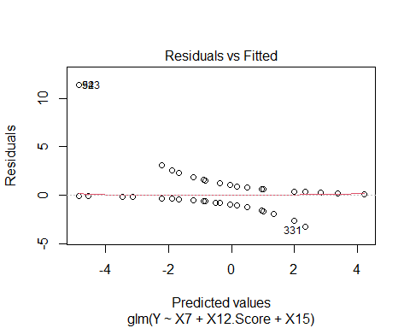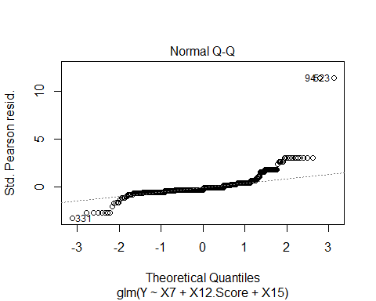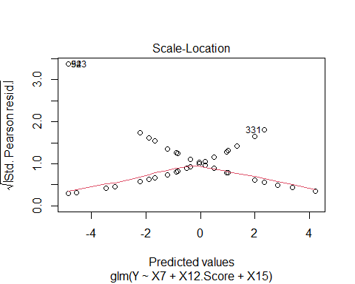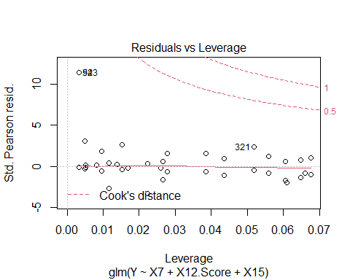

res<-rstudent(model_final)  
plot(res,pch=15,cex=.5,ylab="Résidus",main="",ylim=c(-3,3))  
abline(h=c(-2,0,2),lty=c(2,1,2))

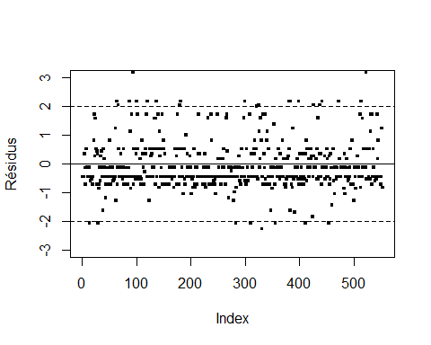 Ces graphiques nous permettent de mettre en évidence la normalité et l’homoscédasticité. En effet, on observe que ceux-ci suivent globalement une loi normale (alignés sur le graphique “Normal Q-Q”) et qu’ils sont répartis de façon homogène sur le dernier graphique. Cela démontre la régularité de la variance sur le domaine de la variable et donc, qu’il n’y a pas de biais.

On supprime alors les variables qui ne se retrouvent pas dans le modèle final.

cols_to_supress=c(2,3,5,7,9)   
appren_nett<- subset(appren_nett,select = -cols_to_supress)

interval_conf<-confint(model_final)

## Waiting for profiling to be done...

md_table(as.data.frame(cbind(c("Intercept","X7Yes","X12.Score4A","X12.Score4B","X12.Score5","X154","X155") ,interval_conf)))

| **V1** | **2.5 %** | **97.5 %** |
| --- | --- | --- |
| Intercept | -6.12499271168801 | -3.30544842355211 |
| X7Yes | 0.585217693998381 | 2.21290834705361 |
| X12.Score4A | 1.45457333042284 | 4.16523546319421 |
| X12.Score4B | 2.49960359710749 | 5.16459949692923 |
| X12.Score5 | 3.10481563761675 | 6.17280693011127 |
| X154 | -1.03243077630744 | 0.436255769697223 |
| X155 | 2.02988496417608 | 3.77718325104787 |

### 4) Evaluation du modèle

Pour évaluer le modèle final, on regarde en premier lieu s’il y a bien une différence entre le modèle initial et le modèle final. Pour cela on réalise un test du chi2 :

anova(model_initial, model_final, test = "Chisq")

## Analysis of Deviance Table  
##   
## Model 1: Y ~ X3 + X4 + X7 + X9 + X12.Score + X13 + X15 + X17_regroup  
## Model 2: Y ~ X7 + X12.Score + X15  
## Resid. Df Resid. Dev Df Deviance Pr(>Chi)  
## 1 541 360.57   
## 2 546 365.10 -5 -4.5327 0.4755

On obtient alors une p-value > 0.05, ce qui signifie qu’il n’y a pas de différence significative entre le modèle initial et le modèle final. Cela montre alors que nos deux modèles cohérents car peu de variables ont été supprimées lors de la méthode de minimisation de l’AIC..

Dans un second temps on réalise un test statistique de Wald, pertinent au vu de l’utilisation du modèle GLM.

car::Anova(model_final,test.statistic = "Wald")

## Analysis of Deviance Table (Type II tests)  
##   
## Response: Y  
## Df Chisq Pr(>Chisq)   
## X7 1 11.309 0.0007714 ***  
## X12.Score 3 47.084 3.336e-10 ***  
## X15 2 84.438 < 2.2e-16 ***  
## ---  
## Signif. codes: 0 '***' 0.001 '**' 0.01 '*' 0.05 '.' 0.1 ' ' 1

On retrouve bien que les variables X7, X12.Score et X15 influencent significativement la valeur de la variable cancer, comme on pouvait le voir avec le summary du modèle final au début de cette partie.

ggcoef_model(model_final, exponentiate = TRUE)

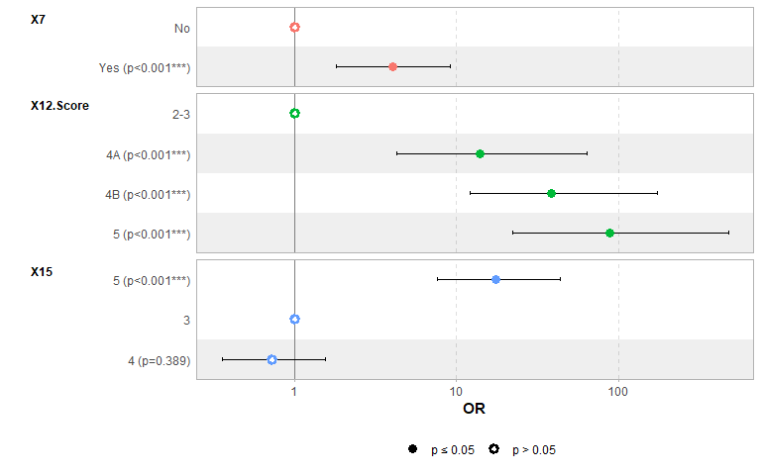

forest_model(model_final)

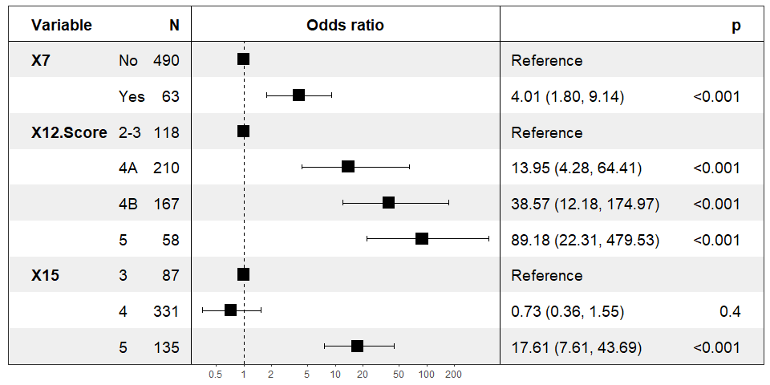 Pour continuer l’évaluation de notre modèle nous avons ensuite analyser les odds ratios.

Sur le graphique on peut observer l’effet délétère ou bénéfique d’une variable par rapport à la variable cancer. En effet, lorsque le point est à droite de la modalité de référence qui a un effet neutre sur la valeur de la variable cancer, on observe un effet délétère. On retrouve visuellement cela pour les variables X7 et X12 par exemple, ce qui est confirmé par le fait que les p-value sont inférieures à 0.05.

A l’inverse, lorsqu’il est à gauche cela traduit un effet bénéfique, comme observé pour la modalité 4 de la variable X15 mais, cela ne semble pas significatif au vu de la valeur de la p-value.

## C) Validation du modèle

Pour finir, nous allons essayer de valider notre modèle en calculant les accuracy sur les différentes cohortes et en réalisant des prédictions.

L’accuracy correspond à la somme des vrais positifs et vrais négatifs divisée par le nombre total et multipliée par 100 pour exprimer les résultats sous forme de pourcentage. Cette valeur nous permet d’évaluer la qualité du modèle.

En plus de cela on analyse la spécificité et la sensibilité. La spécificité correspond au taux de vrais négatifs et la sensibilité correspond quant-à elle au taux de vrais positifs. Ces deux paramètres sont important car ils permettent d’analyser la capacité du test à catégoriser les patients. Pour nos données, ces deux paramètres ont une importance équivalente, on va donc regarder s’ils sont proches. On réalise aussi des matrices de confusion.

### 1) Accuracy sur la cohorte d’apprentissage

pred_appren<-predict.glm(model_final,appren_nett,type="response")  
accuracy_appren<-accuracy(pred_appren,appren_nett$Y)  
md_table(as.data.frame(accuracy_appren),fit=F)

| **Accuracy** | **Spécificité** | **Sensibilité** |
| --- | --- | --- |
| 87.3 | 87 | 87.5 |

Premièrement, on observe que l’accuracy sur la cohorte d’apprentissage, à partir de laquelle nous avons crée notre modèle, est plutôt importante : 87.3%. Cela signifie que la qualité de notre modèle est optimale.

On observe que les pourcentages de spécificité et sensibilité sont très importants, respectivement 87% et 87.5%. Au vu des proportions de malins/ bénins dans le modèle initial, le fait que la spécificité et la sensibilité soient proches montre que la normalisation a bien était effectuée et que l’on peut alors prédire aussi bien ces deux modalités.

### 2) Accuracy sur la cohorte de validation interne Nice

pred_valid_interne<-predict.glm(model_final,valid_2,type="response")  
accuracy_valid_interne<-accuracy(pred_valid_interne,valid_2$Y)  
md_table(as.data.frame(accuracy_valid_interne),fit=F)

| **Accuracy** | **Spécificité** | **Sensibilité** |
| --- | --- | --- |
| 76.6 | 87.5 | 84.7 |

### 3) Accuracy sur la cohorte de validation externe Toulouse

pred_valid_externe<-predict.glm(model_final,valid,type="response")  
accuracy_valid_externe<-accuracy(pred_valid_externe,valid$Y)  
md_table(as.data.frame(accuracy_valid_externe),fit=F)

| **Accuracy** | **Spécificité** | **Sensibilité** |
| --- | --- | --- |
| 71.9 | 77.4 | 81.5 |

Deuxièmement, on s’intéresse aux accuracy sur les cohortes de validation interne et externe. Toutes deux étant supérieures à 70%, respectivement 76.6% et 71.9%, ce qui confirme la qualité de notre modèle.

Pour les deux cohortes de validation, on observe que les spécificités et sensibilités sont assez élevées, bien que plus faibles que celles de la cohorte d’apprentissage (résultat attendu). De plus, celle-ci sont toujours assez similaires ce qui correspond à ce que l’on attendait et qui confirme la qualité de notre modèle.

### 4) Courbe de ROC

Pour finir, on réalise une courbe de ROC pour analyser visuellement la spécificité et la significativité de notre modèle.

roc_appren<-roc(appren_nett$Y,pred_appren)

## Setting levels: control = 0, case = 1

## Setting direction: controls < cases

roc_valid_int<-roc(valid_2$Y,pred_valid_interne)

## Setting levels: control = 0, case = 1  
## Setting direction: controls < cases

roc_valid_ext<-roc(valid$Y,pred_valid_externe)

## Setting levels: control = 0, case = 1  
## Setting direction: controls < cases

plot(roc_appren,print.auc=T,print.auc.x=1.3,print.auc.y=1)  
plot(roc_valid_int,print.auc=T,col="Blue",print.auc.col="Blue",add=T,print.auc.x=1.3,print.auc.y=0.95)  
plot(roc_valid_ext,print.auc=T,col="green",print.auc.col="green",add=T,print.auc.x=1.3,print.auc.y=0.9)  
legend(0.2, 0.2, c("Apprentissage","Validation interne","Validation externe"),col=c("black","Blue","green"), lty=1, cex=0.8)

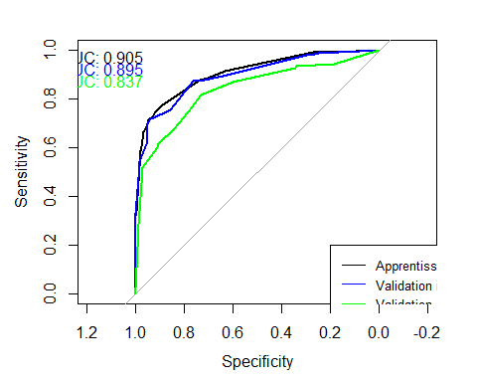

#Calcul des intervalles de confiance des AUC de chacune des cohortes  
ci.auc(roc_appren)

## 95% CI: 0.8761-0.9334 (DeLong)

ci.auc(roc_valid_int)

## 95% CI: 0.8512-0.9383 (DeLong)

ci.auc(roc_valid_ext)

## 95% CI: 0.7886-0.8848 (DeLong)

On observe alors que les aires sous la courbe (AUC) des 3 courbes (3 cohortes) sont assez importantes et similaires. On vérifie bien que les intervalles confiance se recoupent entre eux, ce qui termine l’évaluation de la qualité de notre modèle. Le fait que les aires soient importantes démontre un certain équilibre entre spécificité et significativité de notre modèle.

# Bonus : Test XGB avec cross validation

** ressource : <https://www.kaggle.com/rtatman/machine-learning-with-xgboost-in-r/notebook> **

df$Y<-as.numeric(df$Y)-1  
df$X7<-as.numeric(df$X7)  
df$X12.Score<-as.numeric(df$X12.Score)  
df$X15<-as.numeric(df$X15)

df_xgb_imp<-df[,c("Y","X15","X7","X12.Score")]  
  
df_remove_Y<-df_xgb_imp %>% select(-df_xgb_imp$Y)  
  
diseaseLabels <- df_xgb_imp %>% select(Y) %>% magrittr::not()  
  
diseaseInfo_numeric <- df_remove_Y  
diseaseInfo_matrix <- data.matrix(diseaseInfo_numeric)  
numberOfTrainingSamples <- round(length(diseaseLabels) * .7) #permet de séparer en 30%-70 pour cross validation  
  
train_data <- diseaseInfo_matrix[1:numberOfTrainingSamples,]  
train_labels <- diseaseLabels[1:numberOfTrainingSamples]  
  
test_data <- diseaseInfo_matrix[-(1:numberOfTrainingSamples),] #tableau apprentissage avec toutes les variables explicatives   
test_labels <- diseaseLabels[-(1:numberOfTrainingSamples)] #tableau d'apprentissage avec les lignes de la variable à expliquer   
  
#création de matrice des données utilisables par XGB   
dtrain <- xgb.DMatrix(data = train_data, label= train_labels)  
dtest <- xgb.DMatrix(data = test_data, label= test_labels)

bst<-bestxgb(nround_init = 1,nround_final = 30,pas=1)

## [17:14:46] WARNING: amalgamation/../src/learner.cc:1115: Starting in XGBoost 1.3.0, the default evaluation metric used with the objective 'binary:logistic' was changed from 'error' to 'logloss'. Explicitly set eval_metric if you'd like to restore the old behavior.  
## [17:14:46] WARNING: amalgamation/../src/learner.cc:1115: Starting in XGBoost 1.3.0, the default evaluation metric used with the objective 'binary:logistic' was changed from 'error' to 'logloss'. Explicitly set eval_metric if you'd like to restore the old behavior.  
## [17:14:46] WARNING: amalgamation/../src/learner.cc:1115: Starting in XGBoost 1.3.0, the default evaluation metric used with the objective 'binary:logistic' was changed from 'error' to 'logloss'. Explicitly set eval_metric if you'd like to restore the old behavior.  
## [17:14:46] WARNING: amalgamation/../src/learner.cc:1115: Starting in XGBoost 1.3.0, the default evaluation metric used with the objective 'binary:logistic' was changed from 'error' to 'logloss'. Explicitly set eval_metric if you'd like to restore the old behavior.  
## [17:14:46] WARNING: amalgamation/../src/learner.cc:1115: Starting in XGBoost 1.3.0, the default evaluation metric used with the objective 'binary:logistic' was changed from 'error' to 'logloss'. Explicitly set eval_metric if you'd like to restore the old behavior.  
## [17:14:46] WARNING: amalgamation/../src/learner.cc:1115: Starting in XGBoost 1.3.0, the default evaluation metric used with the objective 'binary:logistic' was changed from 'error' to 'logloss'. Explicitly set eval_metric if you'd like to restore the old behavior.  
## [17:14:46] WARNING: amalgamation/../src/learner.cc:1115: Starting in XGBoost 1.3.0, the default evaluation metric used with the objective 'binary:logistic' was changed from 'error' to 'logloss'. Explicitly set eval_metric if you'd like to restore the old behavior.  
## [17:14:46] WARNING: amalgamation/../src/learner.cc:1115: Starting in XGBoost 1.3.0, the default evaluation metric used with the objective 'binary:logistic' was changed from 'error' to 'logloss'. Explicitly set eval_metric if you'd like to restore the old behavior.  
## [17:14:46] WARNING: amalgamation/../src/learner.cc:1115: Starting in XGBoost 1.3.0, the default evaluation metric used with the objective 'binary:logistic' was changed from 'error' to 'logloss'. Explicitly set eval_metric if you'd like to restore the old behavior.  
## [17:14:46] WARNING: amalgamation/../src/learner.cc:1115: Starting in XGBoost 1.3.0, the default evaluation metric used with the objective 'binary:logistic' was changed from 'error' to 'logloss'. Explicitly set eval_metric if you'd like to restore the old behavior.  
## [17:14:46] WARNING: amalgamation/../src/learner.cc:1115: Starting in XGBoost 1.3.0, the default evaluation metric used with the objective 'binary:logistic' was changed from 'error' to 'logloss'. Explicitly set eval_metric if you'd like to restore the old behavior.  
## [17:14:46] WARNING: amalgamation/../src/learner.cc:1115: Starting in XGBoost 1.3.0, the default evaluation metric used with the objective 'binary:logistic' was changed from 'error' to 'logloss'. Explicitly set eval_metric if you'd like to restore the old behavior.  
## [17:14:46] WARNING: amalgamation/../src/learner.cc:1115: Starting in XGBoost 1.3.0, the default evaluation metric used with the objective 'binary:logistic' was changed from 'error' to 'logloss'. Explicitly set eval_metric if you'd like to restore the old behavior.  
## [17:14:46] WARNING: amalgamation/../src/learner.cc:1115: Starting in XGBoost 1.3.0, the default evaluation metric used with the objective 'binary:logistic' was changed from 'error' to 'logloss'. Explicitly set eval_metric if you'd like to restore the old behavior.  
## [17:14:47] WARNING: amalgamation/../src/learner.cc:1115: Starting in XGBoost 1.3.0, the default evaluation metric used with the objective 'binary:logistic' was changed from 'error' to 'logloss'. Explicitly set eval_metric if you'd like to restore the old behavior.  
## [17:14:47] WARNING: amalgamation/../src/learner.cc:1115: Starting in XGBoost 1.3.0, the default evaluation metric used with the objective 'binary:logistic' was changed from 'error' to 'logloss'. Explicitly set eval_metric if you'd like to restore the old behavior.  
## [17:14:47] WARNING: amalgamation/../src/learner.cc:1115: Starting in XGBoost 1.3.0, the default evaluation metric used with the objective 'binary:logistic' was changed from 'error' to 'logloss'. Explicitly set eval_metric if you'd like to restore the old behavior.  
## [17:14:47] WARNING: amalgamation/../src/learner.cc:1115: Starting in XGBoost 1.3.0, the default evaluation metric used with the objective 'binary:logistic' was changed from 'error' to 'logloss'. Explicitly set eval_metric if you'd like to restore the old behavior.  
## [17:14:47] WARNING: amalgamation/../src/learner.cc:1115: Starting in XGBoost 1.3.0, the default evaluation metric used with the objective 'binary:logistic' was changed from 'error' to 'logloss'. Explicitly set eval_metric if you'd like to restore the old behavior.  
## [17:14:47] WARNING: amalgamation/../src/learner.cc:1115: Starting in XGBoost 1.3.0, the default evaluation metric used with the objective 'binary:logistic' was changed from 'error' to 'logloss'. Explicitly set eval_metric if you'd like to restore the old behavior.  
## [17:14:47] WARNING: amalgamation/../src/learner.cc:1115: Starting in XGBoost 1.3.0, the default evaluation metric used with the objective 'binary:logistic' was changed from 'error' to 'logloss'. Explicitly set eval_metric if you'd like to restore the old behavior.  
## [17:14:47] WARNING: amalgamation/../src/learner.cc:1115: Starting in XGBoost 1.3.0, the default evaluation metric used with the objective 'binary:logistic' was changed from 'error' to 'logloss'. Explicitly set eval_metric if you'd like to restore the old behavior.  
## [17:14:47] WARNING: amalgamation/../src/learner.cc:1115: Starting in XGBoost 1.3.0, the default evaluation metric used with the objective 'binary:logistic' was changed from 'error' to 'logloss'. Explicitly set eval_metric if you'd like to restore the old behavior.  
## [17:14:47] WARNING: amalgamation/../src/learner.cc:1115: Starting in XGBoost 1.3.0, the default evaluation metric used with the objective 'binary:logistic' was changed from 'error' to 'logloss'. Explicitly set eval_metric if you'd like to restore the old behavior.  
## [17:14:47] WARNING: amalgamation/../src/learner.cc:1115: Starting in XGBoost 1.3.0, the default evaluation metric used with the objective 'binary:logistic' was changed from 'error' to 'logloss'. Explicitly set eval_metric if you'd like to restore the old behavior.  
## [17:14:47] WARNING: amalgamation/../src/learner.cc:1115: Starting in XGBoost 1.3.0, the default evaluation metric used with the objective 'binary:logistic' was changed from 'error' to 'logloss'. Explicitly set eval_metric if you'd like to restore the old behavior.  
## [17:14:47] WARNING: amalgamation/../src/learner.cc:1115: Starting in XGBoost 1.3.0, the default evaluation metric used with the objective 'binary:logistic' was changed from 'error' to 'logloss'. Explicitly set eval_metric if you'd like to restore the old behavior.  
## [17:14:47] WARNING: amalgamation/../src/learner.cc:1115: Starting in XGBoost 1.3.0, the default evaluation metric used with the objective 'binary:logistic' was changed from 'error' to 'logloss'. Explicitly set eval_metric if you'd like to restore the old behavior.  
## [17:14:47] WARNING: amalgamation/../src/learner.cc:1115: Starting in XGBoost 1.3.0, the default evaluation metric used with the objective 'binary:logistic' was changed from 'error' to 'logloss'. Explicitly set eval_metric if you'd like to restore the old behavior.  
## [17:14:47] WARNING: amalgamation/../src/learner.cc:1115: Starting in XGBoost 1.3.0, the default evaluation metric used with the objective 'binary:logistic' was changed from 'error' to 'logloss'. Explicitly set eval_metric if you'd like to restore the old behavior.

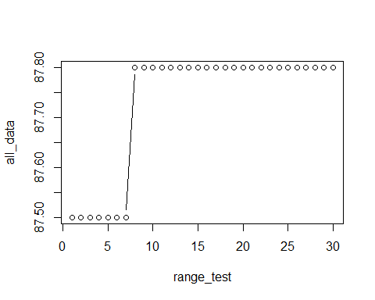

md_table(bst)

| **bst_accuracy** | **bst_nround** |
| --- | --- |
| 87.8 | 8 |

On chois donc n_round = 8 car l’accuracy semble être maximisé dans ce cas la.

model <- xgboost(data = dtrain,   
 nround = bst$bst_nround,   
 objective = "binary:logistic",  
 verbose=0)

## [17:14:48] WARNING: amalgamation/../src/learner.cc:1115: Starting in XGBoost 1.3.0, the default evaluation metric used with the objective 'binary:logistic' was changed from 'error' to 'logloss'. Explicitly set eval_metric if you'd like to restore the old behavior.

pred_i <- predict(model, dtest)  
  
accuracy_calc_xgb<-accuracy(pred_i,test_labels)  
md_table(accuracy_calc_xgb)

| **Accuracy** | **Spécificité** | **Sensibilité** |
| --- | --- | --- |
| 87.8 | 87.7 | 88.1 |

On à une meilleur accuracy avec le modèle XGB qu’avec le modèle glm

df_test<-as.data.frame(test_labels)  
df_test$test_labels [df_test$test_labels == "TRUE"] <- 1  
df_test$test_labels [df_test$test_labels == "FALSE"] <- 0  
df_test$test_labels<-as.factor(df_test$test_labels)  
  
df_test<-cbind(df_test,as.data.frame(pred_i))  
  
roc_xgb_i<-roc(df_test$test_labels,pred_i)

## Setting levels: control = 0, case = 1

## Setting direction: controls < cases

roc_valid_ext<-roc(valid$Y,pred_valid_externe)

## Setting levels: control = 0, case = 1  
## Setting direction: controls < cases

plot(roc_xgb_i,print.auc=T,col="red",print.auc.x=1.3,print.auc.y=1)  
plot(roc_valid_ext,print.auc=T,col="green",print.auc.col="green",add=T,print.auc.x=1.3,print.auc.y=0.9)  
legend(0.40, 0.245, c("best model XGB","Validation externe modèle glm"),col=c("Red","green"), lty=1, cex=0.8)

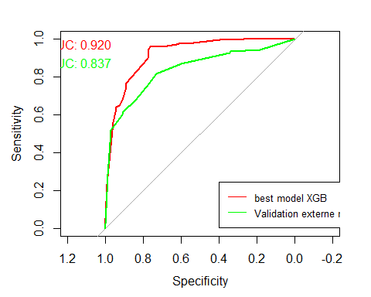 On observe visuellement que le modèle XGB est beaucoup plus performant pour prédire si le patient tester à ou non un cancer.

rmarkdown::render(input= “GDA_ANALYSE_FINALE.Rmd”, output_file = paste0(“RAPPORT_STAT_GDA”,format(Sys.time(),‘%Y-%m-%d-%Hh%M’),“.docx”), #output_dir =“/Users/jgal/Google Drive/GDA/”) ```